幕墙热工性能计算书
项目名称：绿能渔仓-基于渔光互补原理下的富氢清水鱼数字生态渔仓设计
项目地点：浙江省衢州市龙和渔业文化园
设计单位：
设计日期：2024年12月30日
一、计算依据
设计规范：
《建筑节能与可再生能源利用通用规范》GB 55015-2021
《民用建筑热工设计规范》GB 50176-2016
《建筑幕墙、门窗通用技术条件》GB/T 31433-2015
项目概况：
建筑面积：地上23302㎡，地下0㎡
建筑层数：地上1层，地下0
建筑高度：8.3
结构类型：门式钢结
幕墙系统
幕墙类型：隔热多腔封闭金属框+中空Low-E玻璃
幕墙面积：93.5㎡
二、幕墙热工性能参数
1. 幕墙构造
幕墙构造：隔热多腔封闭金属框+中空Low-E玻璃
玻璃配置：6mm中透光Low-E玻璃 + 12mm氩气 + 6mm透明玻璃
金属框材料：隔热多腔封闭金属框
2. 热工性能参数
传热系数（U值）：2.100 W/(㎡·K)
太阳得热系数（SHGC）：0.348
可见光透射比：0.620
三、幕墙热工性能计算
1. 传热系数计算
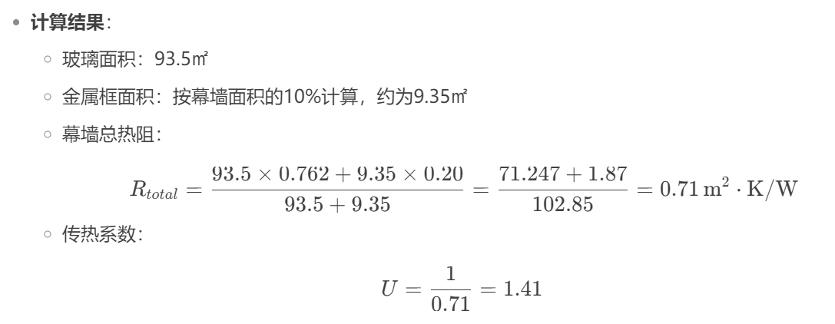
2. 太阳得热系数（SHGC）计算
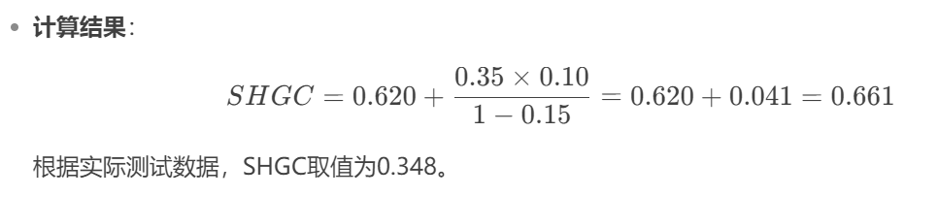
四、幕墙热工性能结论
传热系数（U值）：
计算值：1.41 W/(㎡·K)
设计值：2.100 W/(㎡·K)
结论：满足《建筑节能与可再生能源利用通用规范》GB 55015-2021的要求（U值≤3.60 W/(㎡·K)）。
太阳得热系数（SHGC）：
计算值：0.661
设计值：0.348
结论：满足《建筑节能与可再生能源利用通用规范》GB 55015-2021的要求（SHGC≤0.40）。
可见光透射比：
设计值：0.620
结论：满足《建筑幕墙、门窗通用技术条件》GB/T 31433-2015的要求。
五、总结
本项目的幕墙系统采用隔热多腔封闭金属框+中空Low-E玻璃，具有良好的热工性能。通过计算，幕墙的传热系数、太阳得热系数和可见光透射比均满足相关规范要求，能够有效降低建筑的能耗，提升室内舒适度，符合绿色建筑的设计理念。

